-

个人简历

姓名：杨元超
生日：1989.01.03
政治面貌：党员
学历：全日制专业硕士
学校：电子科技大学
研究方向：Web开发、Web游戏
电子邮箱：395976266@qq.com
手机：13668214304
教育经历
2007 – 2011 成都理工大学 信息工程专业 担任班长
2011 – 至今 电子科技大学 软件工程专业
工作经历
2011.09 - 至今 电子科大信号处理实验室 实验室成员
2013.06 - 2013.09 腾讯科技(成都)有限公司 云平台 实习生（Web前端）
参与的项目：Clog统计数据项目、对象云存储COS的优化
个人博客地址
http://www.cnblogs.com/chaogex/

项目演示地址
- 贪吃蛇游戏
http://yang222.s2.jutuo.net/Snake
- 连连看游戏
http://yang222.s2.jutuo.net/LianLianKan
- 炸弹人游戏
http://yang222.s2.jutuo.net/Bomber
- 高低压成套物流管理信息化平台
http://xingkeda.xicp.net:8089/
- 四川博达司法鉴定公司网站
http://www.bdjd.org/
所获证书、奖励
英语：
CET-4 530分
CET-6 509分
奖励：
- 一等奖学金（校级优秀干部） 2007-2008
- 一等奖学金（校级优秀干部） 2008-2009
- 校级优秀示范班级（担任班长） 2007 – 2008
- 校级优秀示范班级（担任班长） 2008 – 2009
- 数学建模校优秀奖 2010.07 – 2010.09
- 校级优秀毕业生 2011.06
- 研究生二等奖学金 2011.09
- 研究生三等奖学金 2011 – 2012
- 研究生二等奖学金 2012 – 2013
个人专长
特长：
擅长Web开发、Web游戏
开发的游戏：
- 贪吃蛇（有移动障碍物）
- 连连看电脑对战（OO、可以与电脑对战、有道具、自定义地图、保存游戏。。。。。。）
- 炸弹人（OO、TDD）
数据库：
- 了解事务、并发控制
- 了解SQLServer、Mysql、Oracle、数据库设计
- 熟悉SQL语言、存储过程、触发器
- 掌握ADO.Net 2.0、LinqToSQL、JDBC技术
前台：
- 了解Html5的canvas开发
- 熟悉Html、Css、Ajax
- 擅长Javascript
- 掌握jQury框架
- 有优化经验
后台：
- 了解PHP基本语法
- 熟悉JSP + Servlet + Javabean + JDBC开发模式
- 熟悉Asp.net
- 掌握Asp.net Mvc开发框架
测试：
- 熟悉TDD
- 掌握VS2010自带的单元测试工具（用于Asp.net Mvc单元测试）、Nunit、Jasmine框架（Javascript单元测试工具）、Moq（用于在Asp.net Mvc中模拟对象）、JUnit、DBunit、easyMock
工具：
- 了解PhotoShop、MyEclipse、Sublime Text2、Project（用于项目日程规划、甘特图制作等）、Svn
- 了解phantomjs（一个服务器端的 JavaScript API 的 WebKit，可以直接运行js）、dynaTrace Ajax（网页性能分析工具）、page speed（能给出网页性能优化的建议）、freemarker（生成静态html页面）、SecureCRT（用于将本地文件上传到服务器中）
- 熟悉VS2012、Mono（用于在Linux操作系统中搭建运行Asp.net网站）、PowerDesigner（用于数据库设计）、Visio（用于UML建模）、Word、PPT
语言：
- 了解Java、php
- 熟悉C#
- 擅长Javascript
其它：
- 了解设计模式、敏捷、OOD、OOP、DDD、项目管理、Linux基本操作
- 熟悉MVC模式、UML建模、重构
优势
- 致力于编写高质量的代码（厌恶有臭味的代码，具有一定的重构、TDD经验，了解敏捷）。
- 有一定的设计能力（具有一定的抽象、OOD、OOP的能力和经验，熟悉设计模式并在积极实践中）。
- 项目经验丰富（开发了多个网站、javascript游戏）。
- 成绩优秀（多次获得奖学金等）。
- 英语水平较高（CET-6 509分，本科、研究生英语A班，每天坚持阅读英语书籍、英语报）。
- 综合能力强（本科担任班长）。
项目经验
- 高低压成套物流管理信息化平台
时间：
2011.09 – 2012.08
项目组人数：
2人
级别：
主研

项目说明：
该项目建设一个平台网站，我共用了8个月的时间开发该项目。会员可以发布管理自己的信息、管理自己的商铺、收发信件、用户中心、后台等等。
该项目文档齐全，采用瀑布模型开发方式，从需求分析、设计、实现、测试、优化、结题均为本人负责（主要页面框架由另一个人负责）。

职责：
- 需求分析、网站设计、数据库设计、架构设计
- 使用project进行项目规划
- 实现数据库操作、业务逻辑、领域模型、前台页面的补充与修改
- 单元测试与集成测试
- 文档撰写
- 网站部署与优化
补充说明：
  - 使用Asp.net Mvc 2开发。
  - 数据库使用SQLServer2005，使用ORM组件LinqToSQL操作数据库。
  - 该项目除了几个主要页面框架的实现外，其余均为本人实现。
- 上海市卫生局残疾儿童信息上报系统
时间：
2012.04
项目组人数：
6人
级别：
副研

项目说明：
该项目建设一个残疾儿童信息管理系统。

职责：
- 历年出生缺陷统计等7个模块的开发与测试。
补充说明：
  - 使用Jsp开发。
  - 数据库使用Oracle10.0，使用JDBC操作数据库，大量使用存储过程和触发器。
  - 侧重于数据库端存储过程的编写和前台页面的设计与实现。
- 手机同步服务器端管理系统
时间：
2012.08 – 2012.09
项目组人数：
1人
级别：
单独负责

项目说明：
该项目建设服务器端用户同步的通信录的管理系统，操作系统为Ubuntu。

职责：
  - 在Ubuntu中搭建Mono环境（使用Jexus服务器）。
  - 解析和组装VCard数据。
  - 系统开发。
补充说明：
- 使用Asp.net Mvc2开发。
- 数据库使用Mysql，使用ADO.Net2.0操作数据库，大量使用存储过程和触发器。
- 侧重于搭建Mono环境、熟悉Linux基本操作、封装ADO.Net操作、解析与组装VCard、编写存储过程和触发器、实现页面Javascript特效等。
- 软件管理项目预研
时间：
2012.11
项目组人数：
1人
级别：
单独负责

项目说明：
该项目为调查预研，成果为67页的预研报告。

职责：
- 调查开放平台OAuth2.0和与安卓市场类似的网站
- 给出预研报告
- 汇报预研成果
补充说明：
- 项目成果为预研报告
- 基于web的MySQL数据库管理系统开发
时间：
2012.12 – 2013.01
项目组人数：
4人
级别：
主研

项目说明：
该项目实现一个基于WEB的MySQL数据库管理软件。
软件要实现以下几个功能：
1、可监控查看Mysql数据库等；
2、可以操作数据库；
3、可以操作数据表；
4、可以操作数据表的行；

职责：
- 需求分析、系统设计、实现、测试、结题
- 文档撰写
补充说明：
- 使用Asp.net Mvc2开发
- 使用ADO.Net 2.0操作数据库
- 贪吃蛇网页游戏
时间：
2012.10
项目组人数：
1人
级别：
单独负责

项目说明：
该项目实现一个网页版的贪吃蛇小游戏。

职责：
- 设计、开发、测试游戏
补充说明：
- 使用Html 4 +Css 2 + Javascript开发
- 该游戏一共有5关，有多种道具，有固定障碍和移动障碍物
- 连连看电脑对战网页游戏
时间：
2012.10-2013.01
项目组人数：
1人
级别：
单独负责

项目说明：
该项目实现一个网页版的连连看小游戏。
使用面向对象的思想进行设计和开发，并给出了结题文档。

职责：
- 设计、开发、测试游戏
- 给出了游戏文档
补充说明：
- 使用Html 4 +Css 2 + Javascript开发
- 开发了自己的Javascript的面向对象框架YOOP.js
- 使用面向对象设计、开发游戏
- 四川博达司法鉴定公司网站
时间：
2013.01 – 2013.02
项目组人数：
1人
级别：
单独负责

项目说明：
该项目开发一个公司网站。
采用TDD开发。

职责：
- 开发公司网站
- 上传网站到空间
补充说明：
- 使用Asp.net Mvc2.0开发
- 数据库使用SQLServer2005，使用LinqToSQL操作数据库
- 使用测试驱动开发（TDD）开发（用VS2010自带的测试工具、Nunit、Moq对C#进行单元测试，用Jasmine对Javascript进行单元测试）。
- 炸弹人网页游戏
时间：
2013.04-2013.05
项目组人数：
2人
级别：
主研

项目说明：
该项目实现一个炸弹人游戏。
使用面向对象的思想和TDD进行设计和开发，并给出了文档、相应的博客系列文章。

职责：
- 设计、开发、测试游戏

补充说明：
- 寻路算法由另一人实现，其余由本人实现
- 使用Html 5 的canvas开发
- 使用迭代和TDD开发
- 使用面向对象设计、编程
- Clog统计数据项目
时间：
2013.06 – 2013.07
项目组人数：
1人
级别：
单独负责

项目说明：
该项目是一个内部项目，主要工作就是从mysql数据库中读取相关数据。对数据进行统计处理，然后以图和表格的形式，在邮件中展现出来。也就是说最后要发到邮件里面显示。
我采用JSP + Servlet + JDBC技术，采用TDD开发。最终成果是静态html页面和highchart图片文件。

职责：
- 需求分析、设计、实现、测试

补充说明：
该项目为我在腾讯实习的第一个项目。我6月20号来腾讯后，首先搭建了一个星期的开发环境，然后该项目做了1个月。

核心问题：
- 大数据量下，优化数据层操作
因为数据库中的表数据很多（一天的数据就是上百万条），因此数据层操作是性能瓶颈。
我先是使用存储过程的游标和临时表来操作数据，结果性能太差，所以改为使用1条sql直接操作数据（利用group by和子查询sql）。
- 生成静态html页面
使用freemarker生成html页面
- 在客户端获得图片、静态html页面
使用phantomjs在客户端指定目录生成图片。将后台html页面下载到客户端指定目录。
- 对象云存储COS的优化
时间：
2013.08 – 2013.09
项目组人数：
2人
级别：
副研

项目说明：
该项目是对COS进行一些修改，包括优化和增加一些功能。
采用TDD开发，具体内容包括：
- 风云实时监控页面memo.html优化（highcharts源码优化）
- 风云实时监控页面memo.html增加实时数据监控功能
- 风云接入页面monitor_list.html增加流量计费计算器
- 在monitor_list.html中增加了两种视图
- detail.html页面显示highchart下拉浮层
- 增加cbs_cvm_register.html页面
- 完成接口统计功能

职责：
- 负责Web前端部分的工作

补充说明：
该项目为我在腾讯实习的第二个项目，我主要是负责web前端的工作。

核心问题：
- highcharts源码优化
Memo.html页面需要同时显示多个统计图，因此需要对统计图进行优化。通过使用dynaTrace Ajax，找到了highcharts的性能瓶颈，然后进行了相应优化。

部分项目截图
- 高低压成套物流管理信息化平台
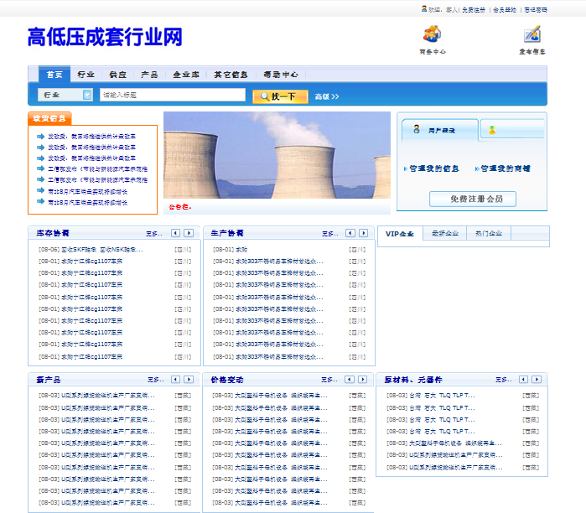
图表 1首页部分内容
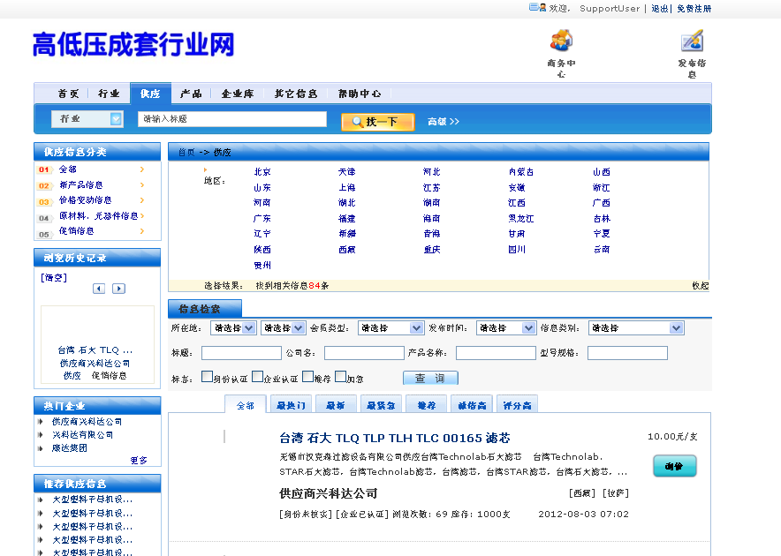
图表 2二级页面部分内容
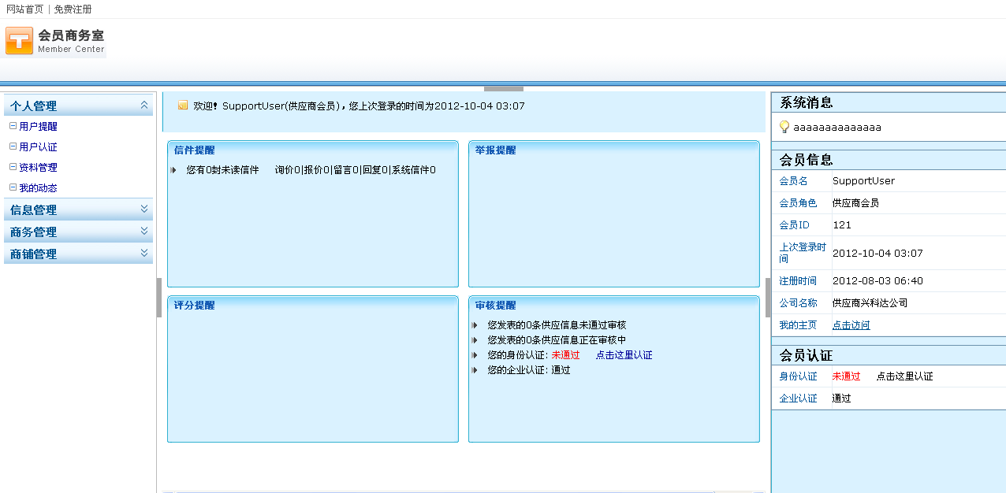
图表 3用户中心
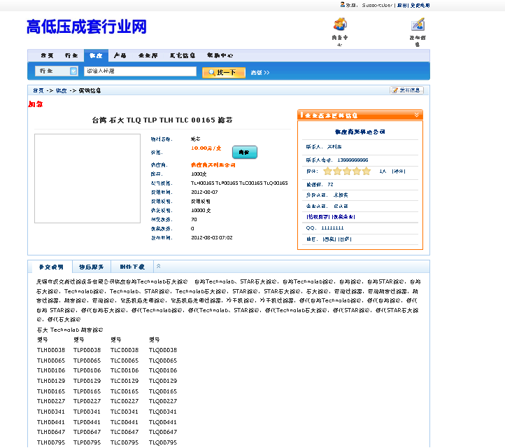
图表 4三级页面部分内容
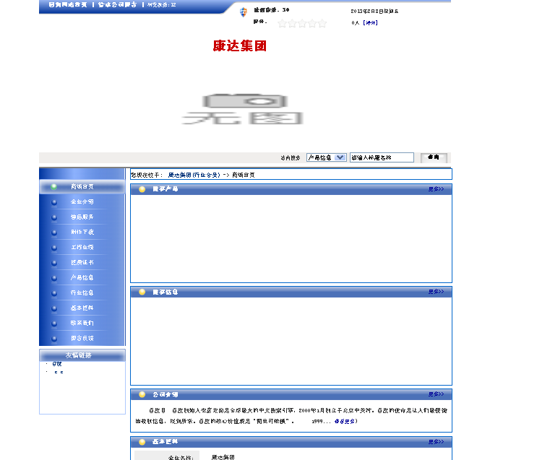
图表 5企业库三级页面部分内容
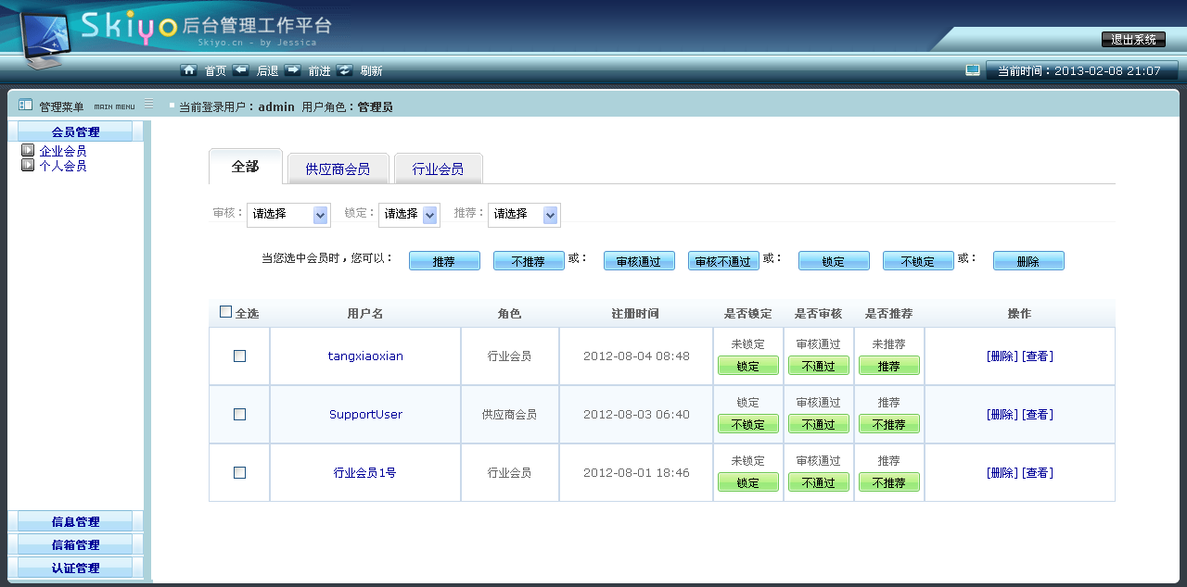
图表 6后台管理
- 贪吃蛇网页游戏
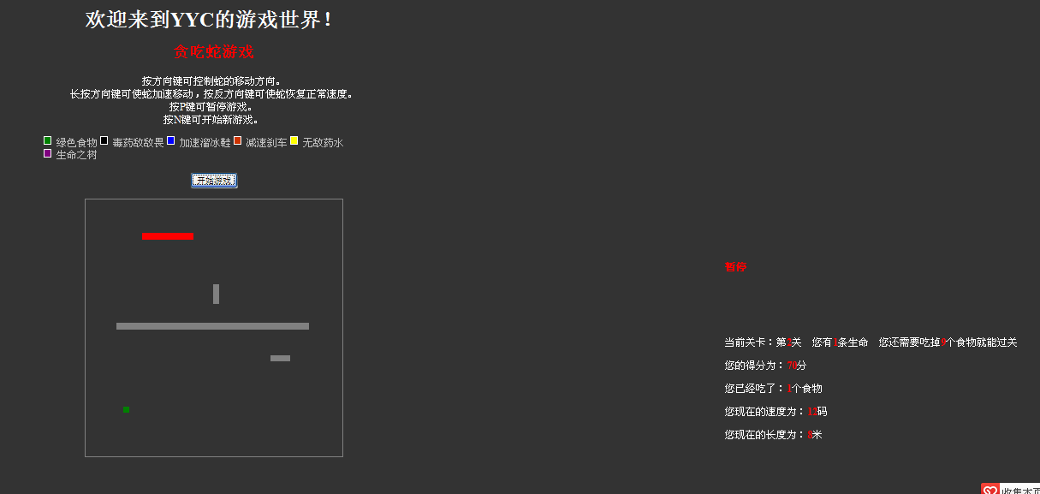
图表 7贪吃蛇
- 连连看电脑对战网页游戏
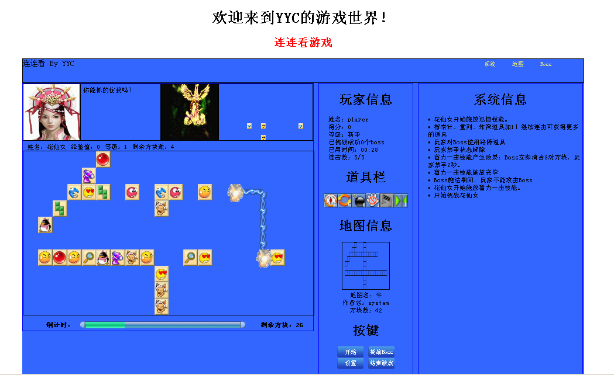
图表 8连连看
- 炸弹人游戏
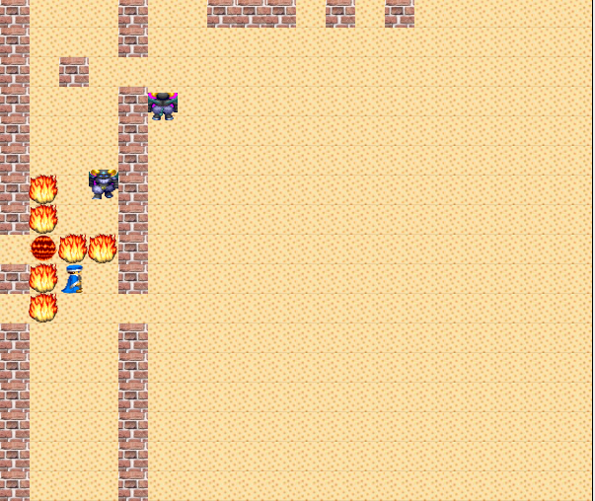
图表 9炸弹人

